c_examples样例代码
基础环境：GPU152 Linux Ubuntu18.04
# docker exec -it sfz_cuda0701 /bin/bash

1.安装编译器gcc g++
系统RedHat安装gcc g++
https://blog.csdn.net/XJTUbottom/article/details/107734959
https://blog.csdn.net/baidu_41617231/article/details/90669613
# yum -y install gcc gcc-c++
# g++ -v
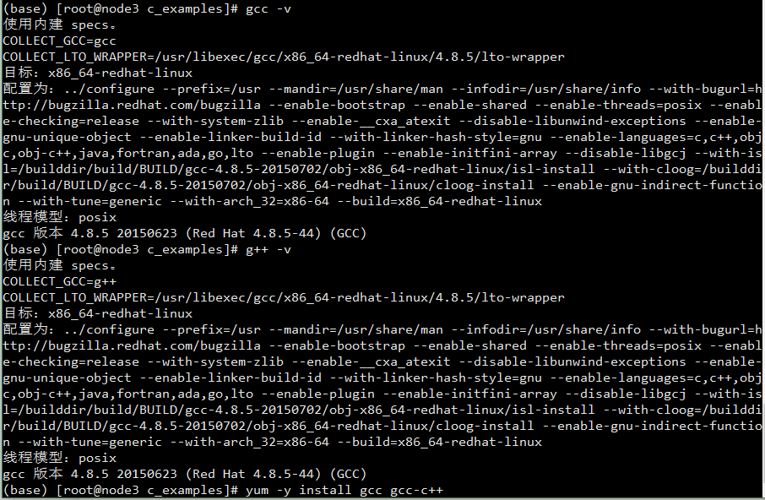
镜像容器ubuntu18.04安装arm-linux-gcc
https://www.linuxidc.com/Linux/2019-06/159059.htm
# apt update
# apt install build-essential
该命令将安装一堆新包，包括gcc，g ++和make。
# gcc --version
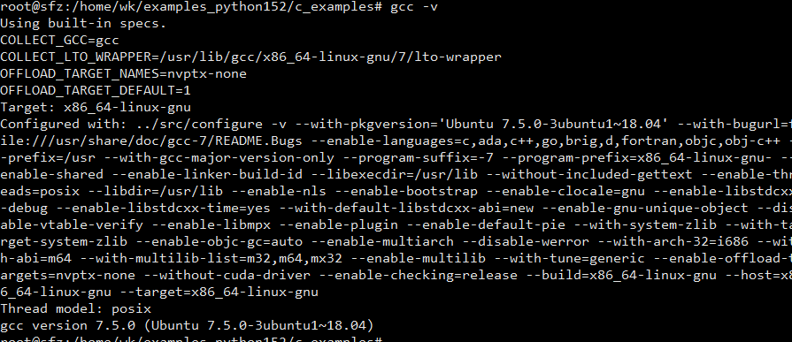

2.Linux编写一个C程序HelloWorld
https://blog.csdn.net/a89649997/article/details/64971306
https://www.cnblogs.com/aeolian/p/9156612.html
hello.c
#include <stdio.h>
int main()
{
printf("hello world!\n");
return 0;
}

# gcc hello.c
# ./a.out

https://www.cnblogs.com/lzy321/p/10822188.html
https://blog.csdn.net/cxc19890214/article/details/40622351
# gcc hello.c -o run
# ./run
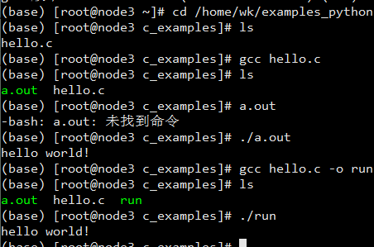

3.在Linux下编译C++程序
https://www.cnblogs.com/ucas/p/5778664.html
https://blog.csdn.net/u013793399/article/details/51365311
https://www.cnblogs.com/wangshaowei/p/10242066.html
hello.cpp
#include "iostream"
// Sample C++ prgoram
int main(void)
{
std::cout << "Hello! This is a C++ program.\n";
return 0;
}
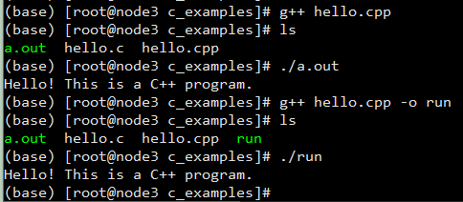
# g++ hello.cpp -o run

4.makefile统一编译项目
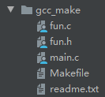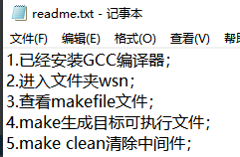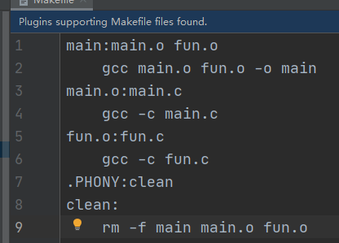
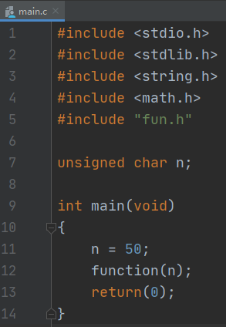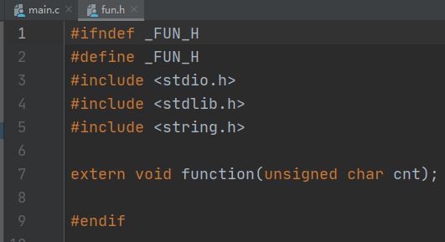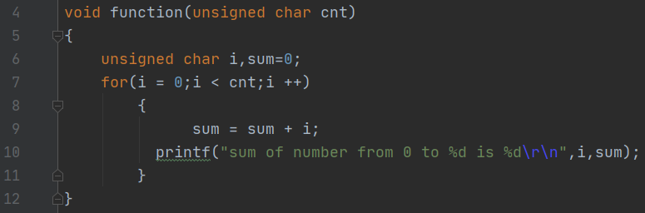
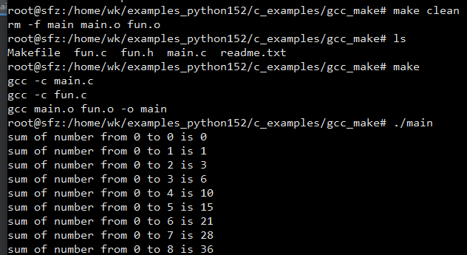

5.跨平台ARM交叉编译
https://www.cnblogs.com/tansuoxinweilai/p/11602830.html
镜像容器ubuntu18.04安装arm-linux-gcc
已安装gcc，如果离线安装参考离线安装包
# apt-get install gcc-arm-linux-gnueabihf
# apt-get install g++-arm-linux-gnueabihf
# which arm-linux-gnueabihf-gcc
# arm-linux-gnueabihf-gcc -v
# arm-linux-gnueabihf-g++ -v
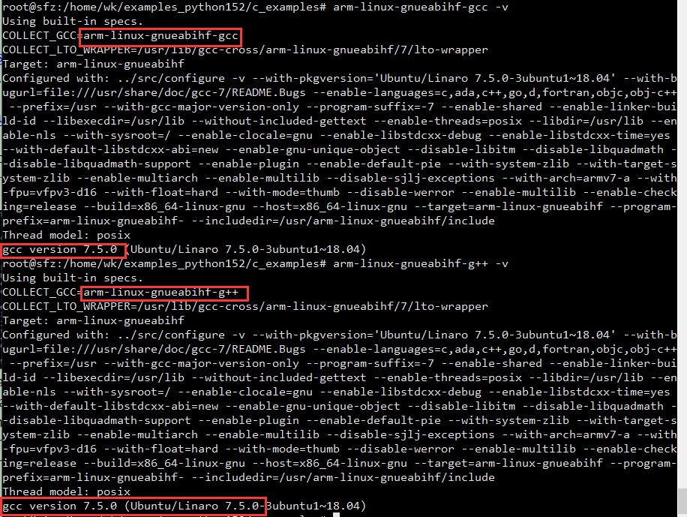
# arm-linux-gnueabihf-g++ hello.cpp -o runcpparm
# file runcpparm
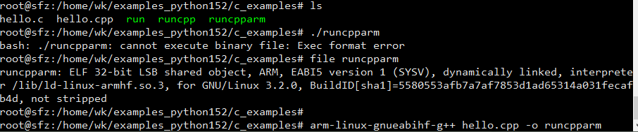
# arm-linux-gnueabihf-g++ -c -fPIC -shared -o mylib.so hello.cpp

6.linux下生成动态库.so并引用
https://blog.csdn.net/junzhang1122/article/details/42048599?utm_medium=distribute.wap_relevant.none-task-blog-2%7Edefault%7ECTRLIST%7Edefault-3.wap_blog_relevant_pic&depth_1-utm_source=distribute.wap_relevant.none-task-blog-2%7Edefault%7ECTRLIST%7Edefault-3.wap_blog_relevant_pic
动态库的引入及减少了主代码文件的大小，同时生成的动态库又是动态加载的，只有运行的时候才去加载，linux 下的 动态库 .so 就像windows下的 DLL一样。

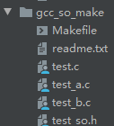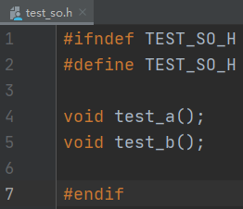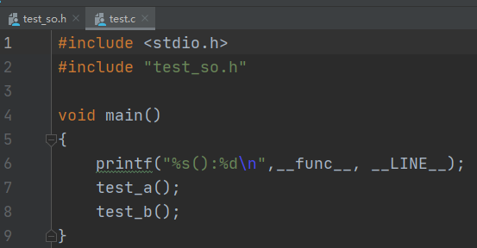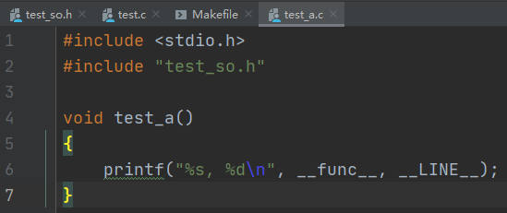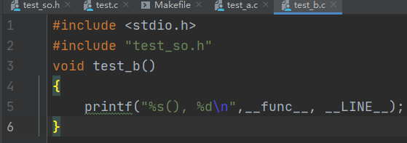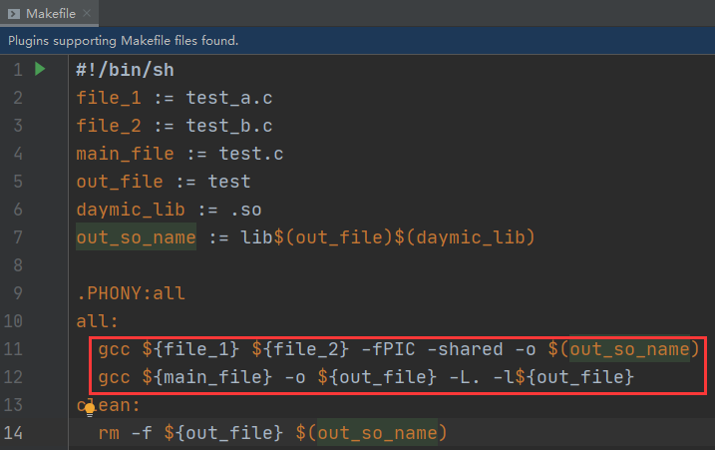
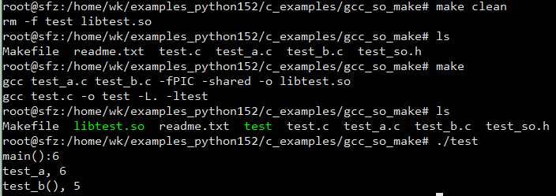
注意：
生成的 xx.so文件要添加他的路径，否则加载不上
用 export LD_LIBRARY_PATH=./ 或者在 /etc/ld.so.conf中加入xxx.so所在的目录，然后/sbin/ldconfig –v更新一下配置即可。
